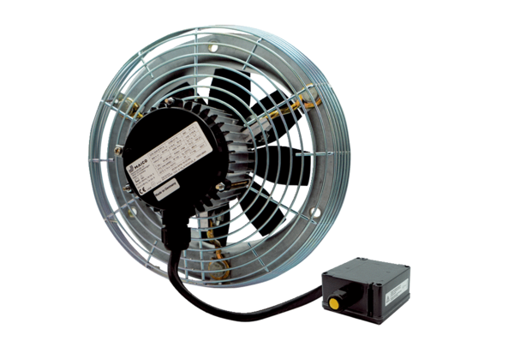Axiál fali ventilátor DZS 50/6 B Ex eCsomagolási egység: 1 darabVálaszték: C
Termékszám: 0094.0128Gyártó: MAICO

